МУНИЦИПАЛЬНОЕ БЮДЖЕТНОЕ
ОБЩЕОБРАЗОВАТЕЛЬНОЕ УЧРЕЖДЕНИЕ

МУНИЦИПАЛЬНОГО ОБРАЗОВАНИЯ ПЛАВСКИЙ РАЙОН
«ПЛАВСКАЯ СРЕДНЯЯ ОБЩЕОБРАЗОВАТЕЛЬНАЯ ШКОЛА №2

Легендарный полк

(из истории и боевого пути 340-го легкоартиллерийского полка)

Участник: Моисеева Дарья Александровна, 9 класс

Руководитель: Бойко Ирина Валериевна,
заведующая библиотекой МБОУ МО Плавский район
«Плавская СОШ № 2»
телефон: 89109423827
e-mail: irina_272@mail.ru

Плавск, 2016

Содержание:

I. Вступление.
II. Основная часть:
- Поле воинской славы и доблести
- Несостоявшийся парад
- «Заслуживало быть отмеченным в печати»
- «Пока есть снаряды, немцам в Могилеве не быть!»
- Отличились при обороне Могилева
- «Течет сурово истории тяжелая вода»
III.Заключение.
- Вступление.
В 2016 году исполнилось 75 лет со дня героической обороны г.Могилёва (Республика Беларусь) в 1941 году и событий на Буйничском поле, в которых принимал участие целый корпус туляков и в том числе 340-й легкоартиллерийский полк, с полным правом называемый плавчанами своим. Его подвиг накрепко связал военную историю Плавского края и его людей с историей страны. 340-ой легкоартиллерийский полк дислоцировался в п. Плавск (ныне г. Плавске) и занимал бывшее имение княгини Гагариной, комсостав в основном жил на частных квартирах.
Перед командованием полка поставили главную задачу: в короткое время добиться совершенной боевой подготовки орудийных расчётов и батарей. Тренировка ведения огня по открытым и закрытым позициям, по другим целям была главной в учёбе. Командиры оказались на высоте. Вскоре орудийные расчеты при проверке получили отличные оценки. Полк превратился в дружный, сплоченный коллектив.
Зимой 1940 года полк переформировали, пополнили добровольцами и кадровыми частями и направили на финский фронт. По железной дороге полк прибыл в г.Петрозаводск, но так как 13 марта 1940 года было заключен мирный договор с Финляндией, 340—й возвратился на старое место - в Плавск. Отсюда ушёл на фронт, где под Могилёвом принял в полном составе первый бой и там же почти полностью погиб. Мало кто из его первоначального состава дожил до Победы. 340-м полком командовал майор Иван Сергеевич Мазалов, с 1940 года – полковник. (Приложение 1)
За время пребывания в городе артиллеристы держали тесную связь с населением, помогали колхозам в проведении сельскохозяйственных работ, проводили в сёлах массово-политическую работу. Отличными были концерты объединенного городского и полкового коллективов художественной самодеятельности.

Для справки
340-й легкоартиллерийский полк (ЛАП) входил в состав 172-й стрелковой дивизии, которая была сформирована в 1939 году и дислоцировалась недалеко от Тулы в городе Сталиногорске (ныне Новомосковск). В Сталиногорске находились штаб дивизии, 747-й стрелковый полк, 341-й отдельный зенитный дивизион, 222-й батальон связи. В Богородицке стоял 493-й гаубичный артиллерийский полк, в Ефремове – 388-й стрелковый полк, а в Белёве – 514-й стрелковый полк. Комплектование частей дивизии проводилось из жителей Тульской, Рязанской и частично московской областей. Перед войной прибыла группа военнослужащих из Белоруссии и Горьковской области, но основной состав дивизии составляли туляки.
14 марта 1941 года командиром дивизии был назначен генерал-майор Михаил Тимофеевич Романов (03.11.1891-03.12.1941). (Приложение 2)
Незадолго до начала Великой Отечественной войны дивизия выехала в Тесницкие лагеря под Тулу для летней учебы. Но с первых же дней Приказом командующего Западным фронтом 172-я стрелковая дивизия была включена в 61-й корпус генерала Ф.А.Бакунина в составе 13-й армии и направлена в Могилёв.
26 июня первый эшелон дивизии отбыл на запад. В период с 28 июня по 3 июля части дивизии сосредотачивались районе Могилёва и организовывали оборонительные сооружения, окопы, ходы сообщения. В земляных работах принимали участие и жители города.

- Основная часть
В начальный период войны части Красной Армии, принявшие на себя первые удары врага, отходили вглубь страны, положение войск Западного фронта продолжало осложняться.
В Могилёв прибыли воинские подразделения, основную часть из них составляла артиллерия. Для более оперативного использования артиллерии в каждой стрелковой части были созданы группы прикрытия пехоты. Пока снарядов было достаточно. Например в 340-ом ЛАП полковника И.С.Мазалова имелось 6 боекомплектов на орудие (1 боекомплект-60 снарядов). Всего вокруг Могилёва сосредоточилось в среднем более 20 орудийно-пушечных стволов на один километр.
Верховное командование надеялось, что на такой серьёзной водной преграде, как Днепр, последней на пути к Москве, именно артиллерия сможет задержать врага.
Уже 28 июля немцы заняли Минск, Бобруйск. На территории Могилёвской области тяжёлые бои начались 3 июля.
У стен Могилева стремительно двигавшиеся на Москву части вермахта были остановлены.
Могилёв – первый советский город, не взятый вермахтом сходу: 23 дня город сражался с превосходящими силами противника, причем 10 дней бои шли в полном окружении, без прикрытия с воздуха и обеспечения боепитанием. Войска сражались, развенчивая мифы о непобедимости германской армии и о слабой боевой подготовке красноармейцев. Гитлеровские планы блицкрига против СССР начали рушиться у стен Могилёва.

Поле воинской славы и доблести
Буйничское поле под Могилевом в событиях первых дней Великой Отечественной войны послужило своеобразным мерилом мужества, стойкости и доблести красноармейцев, в том числе и воинов 340-го полка, среди которых было немало туляков и даже плавчан. Через 30 лет после окончания войны на неприметном обелиске, стоящем недалеко от дороги, почти у самого края поля, не было имен. Невозможно было перечислить на маленькой табличке всех защитников Могилева. Сегодня на мемориальных плитах среди множества других имен золотом увековечены и имена наших земляков.

О событиях огненного июля 1941 года написал воспоминания бывший командир третьей батареи Василий Владимирович Лобков, которые предоставил подполковник А.Ф.Виттер («И клятву верности сдержали», газета «Плавская новь», 23 января 1992 год). (Приложение 3)

Благодаря этому мы знаем о том, как сражались на Буйничском поле наши земляки, кто из них сложил там голову, кому удалось выжить и потом даже связать свою судьбу с Плавским краем.

Несостоявшийся парад
45-й немецкий механизированный корпус группы армий «Центр» вышел к деревне Буйничи 6 июля. Два моторизованных корпуса танковой группы Гудериана получили задачу с ходу взломать оборону города, овладеть им и затем двигаться к Смоленску. Но защитники Могилева сорвали планы гитлеровского командования.
10 июля фашисты вплотную приблизились к основной линии обороны города со стороны Бобруйского шоссе у д.Буйнич. Здесь занимали оборону воины 388-го сп и 340-го лап, под командованием опытнейших и талантливейших командиров С.Ф.Кутепова и И.С.Мазалова, 174-й отдельный истребительный противотанковый дивизион, отряд народного ополчения и другие подразделения.
Немецкие танки выходили из леса и шли по Буйничскому полю, как на параде – по три штуки. 1-я батарея после первых залпов по рубежам заградительного огня перешла на прямую наводку и била во фланг атакующим танкам и сопровождающей их пехоте. Одновременно с дивизионом включились в заградительный огонь другие батареи. Кроме того, немецкие танки наткнулись на наши минные поля, и атака захлебнулась. Бравого безостановочного марша, парада «несокрушимых» сил врага не получилось.
12 июля вновь начался ожесточенной бомбардировкой. Полковник Кутепов и полковник Мазалов вынесли свои наблюдательные пункты на высоту железнодорожной станции Буйничи. Мазалов дал команду открыть огонь по большой группе танков, сконцентрировавшихся в берёзовой роще. Несколько танков загорелось, а оставшиеся 20 вышли и начали обстреливать передовые позиции.
Вражеским танкам всё же удалось прорваться и пройти в глубь обороны 388-го СП. Но здесь они попали под огонь батареи лейтенанта М.Т.Возгрина, часть закидали бутылками с зажигательной смесью, часть подорвались на минном поле и застряли в противотанковых рвах.
В боях 12-13 июля погибли все командиры батарей 1-го дивизиона 340 ЛАП лейтенанты Рихтер Р., Патлах Д.
Эти бои закончились победой защитников Могилёва ценой тяжёлых потерь с обоих сторон. Было подбито 39 вражеских танков и бронетранспортеров и около полка пехоты противника.
С 14 июля бои на этом направлении пошли на убыль, наступило затишье. Противник после неудачной попытки прорваться на г.Могилёв вдоль Бобруйского шоссе пошёл в обход с севера на юг.
Но ещё до 22 июля воины 388-го, 340-го и других подразделений удерживали позиции на Буйничском поле, сковав не менее четырех пехотных дивизий противника. (Приложение 4)
Штаб 340-го ЛАП с 23 июля расположился на Быховской улице г.Могилёва. 24 июля противник прорвался на окраины Могилёва, уличные бои проходили у днепровского моста, вокзала, станции Могилёв-Товарный, фабрики искусственного шёлка. Воины и ополченцы отклонили ультиматум немцев о капитуляции. На совещании командования дивизии и руководства города было решено с боями выходить из окружения.
Генерал-майор М. Т. Романов предложил план отхода и отдал распоряжение о выходе из окружения боем из города в ночь с 25 на 26 июля 1941 года. Сводному отряду майора В. А. Катюшина было приказано прикрывать выход частей дивизии из окружения и на рассвете взорвать деревянный мост через Днепр. Полковнику С. Ф. Кутепову поручалось составить две ударные группы прорыва, поддерживаемые легкой артиллерией полка полковника И. С. Мазалова. Но случилось неожиданное. После совещания, следуя в свой полк, полковник С. Ф. Кутепов и начальник штаба полка капитан С. Е. Плотников погибли в жестокой схватке с гитлеровцами.
Вместо них ударную группу по приказу генерал-майора М. Т. Романова возглавили командир 340-го артполка полковник И. С. Мазалов и его начальник штаба капитан П. С. Антоневич. (Приложение 5)
Прорываясь с боями из окруженного Могилева, войска понесли большие потери. Погибли командир 340-го артполка полковник И. С. Мазалов и командир 394-го стрелкового полка полковник Я. С. Слепокуров, тяжелые ранения получили командир дивизии генерал-майор М. Т. Романов и комиссар дивизии Л. К. Черниченко. С меньшими потерями пробился на восток, к реке Сож 747-й полк подполковника А. В. Щеглова.
В ночь на 27 июля остатки 172-й дивизии прорвались из окружения и, следуя с боями по территории, занятой противником, вышли в район Смоленска.

«Заслуживало быть отмеченным в печати»
Фронтовой судьбе 388-го СП, 340-го ЛАП, их героическим и трагическим страницам, подвигу бойцов и командиров посвятил немало строк известный писатель и поэт Константин Симонов, который в июле 1941 года вместе с фотокорреспондентом Павлом Трошкиным находился под Могилёвом в качестве внештатного военного корреспондента газеты «Известия». Неполные сутки – миг в масштабах долгой войны, но он определил всю дальнейшую жизнь писателя и его отношение к июльским событиям 1941 года:
– У меня есть кусок земли, который мне век не забыть – поле под Могилевом.
Позднее, после приезда сюда через треть века, он писал:
– Имен погибших на обелиске нет, да в данном случае вряд ли и возможно было написать их все; 388-й полк лег здесь, в боях за Могилев, почти целиком. Но я хочу, больше того, считаю своим долгом назвать хотя бы некоторые имена из … сражавшегося вместе с ним 340-го артиллерийского полка, не упомянутые в дневнике, но сохранившиеся в моем фронтовом блокноте. Вот их фамилии и должности, а в некоторых случаях и имена:
Пашун – заместитель политрука,
Прохоров – младший политрук,
Аксенов – лейтенант, командир 45-мм орудия,
Капустин – младший лейтенант,
Орлов Борис Михайлович – капитан, начальник связи полка,
Котов, Котиков – связисты,
Козловский – сержант, радист,
Слепков – радист,
Антонович Петр Сергеевич – капитан, начальник штаба полка.
Возгрин М. Т. – лейтенант, командир батареи,
Гришин П. Г. – старший сержант, командир орудия.
Само упоминание в блокноте Константина Симонова всех этих фамилий говорит, что каждый из этих людей совершил тогда в боях под Могилевом нечто такое, что, по мнению их прямых начальников, и заслуживало быть отмеченным в печати. (Приложение 6)

«Пока есть снаряды, немцам в Могилеве не быть!»
В дальнейшем в судьбе писателя Симонова были долгие дороги войны, была большая литература, но главное своё произведение – роман «Живые и мёртвые» – он посвятил защитникам Буйничского поля, их судьбе, страданиям, их жизни и смерти. Полковник Семен Федорович Кутепов станет прототипом одного из главных героев романа – генерала Серпилина. Его роль в одноименном фильме блистательно исполнил Анатолий Папанов.
Долгое время не были известны подробности гибели полковника. Уже после войны Константин Симонов встретил капитана Гаврюшина и узнал, что тяжело раненного в обе ноги командира бойцы вынесли на руках из Могилева. Потом он умер от потери крови. 25-26 июля полковник в последний раз собрал оставшийся состав полка и сказал:
– Братцы, нам предстоит тяжелый путь сегодня ночью. Мы должны подойти к линии обороны противника, обрушиться на его позиции и прорваться к своим.
Это не удалось. Ночью, которую враг превратил в день лавиной обрушенного на советские части огня, погибли полковник Кутепов и начальник штаба Плотников.
По словам писателя, это роман «о неслыханных потерях и неслыханном самопожертвовании людей в первый год войны. О том, что такое настоящий патриотизм». Прототипами некоторых из них явились и наши земляки: Петр Арбузов, Иван Новиков, Борис Орлов, Сергей Гордеев, Владимир Розанов. Помня о том, что Ивану Мазалову пришлось заменить погибшего полковника Семена Кутепова, можно с уверенностью полагать, что образ Серпилина все-таки собирательный. Командирские качества, черты характера, поведение во время боя связаны с именами и полковника Семёна Кутепова, и полковника Ивана Мазалова и многих других командиров, участников обороны Могилёва.
Константин Симонов рассказывал, как ему писали бывшие участники сражения на Буйничском поле при обороне Могилева, воины 340-го полка. Они отмечали, что основная тяжесть борьбы с танками легла на плечи артиллеристов. В связи с этими событиями не могли не вспомнить однополчане командующего полка Ивана Сергеевича Мазалова:
– О нем мы вспоминаем всегда как о самом дорогом человеке. Можно смело сказать, что под Могилевом на самом ответственном, танкоопасном направлении, на участке 388-го стрелкового полка, перекрывавшем Бобруйское и Быховское шоссе, душой противотанковой обороны был полковник Мазалов, грамотный, умудренный опытом и заслуженный артиллерист.
Константину Симонову писали и тяжело раненный в разгар боев и эвакуированный в госпиталь бывший начальник штаба дивизиона А.Ф. Виттер, и тоже тяжело раненный в момент прорыва, в ночь с 25 на 26 июля, Кураков. Они сообщили в своих письмах все, что знали о судьбе тех из своих товарищей по полку, фамилии которых сохранились в фронтовом блокноте писателя и были опубликованы в его статье.
По их сведениям, полковник Иван Сергеевич Мазалов, начальник штаба полка капитан Федор Сергеевич Антонович и начальник связи капитан Борис Михайлович Орлов, все трое, погибли в одну и ту же ночь на 26 июля при попытке вырваться из окружения.
В книге Александра Лепехина «Туляки в боях за Отечество» из воспоминаний младшего политрука Лучинского, участника последнего боя 172-й СД написано о гибели полковника Мазалова. Прорываясь с боями из окруженного Могилева, войска понесли большие потери. Погиб командир 340-го артполка полковник И. С. Мазалов: « На подходе к деревне мы шли по полю, а полевой обочине дороги, впереди нас, подавив пулемётное гнездо, быстро мчалась танкетка, которая, не успев выскочить на шоссе, попала под перекрёстный артиллерийский обстрел. Вдруг танкетка как бы на миг вздыбилась и остановилась. От нее донесся пистолетный выстрел. Когда мы подбежали, внутри было тихо. Открыв дверку, все увидели на сиденье, будто уснувшего, полковника И.С. Мазалова. Приглядевшись, заметили, что вместо ног у него свисали куски лохмотьев, а в правом виске из едва заметной черной точки спускался потек запекшейся крови. Рядом на сиденье лежало изуродованное тело водителя».
Писатель вспоминал свой короткий разговор с Иваном Сергеевичем непосредственно перед боем 13-го июля, слова полковника:
– «Пока есть снаряды, немцам в Могилеве не быть!.. Если и прорвутся, не будет беды, бутылками забросаем!"

Константин Симонов завещал развеять на этом поле свой прах. Здесь он впервые увидел часть, которая не бежала, не паниковала, а воевала. Причем воевала согласно Уставу. И Кутепов, и Мазалов, и другие участники обороны Могилёва задержали немцев почти на две недели. В условиях июля 1941 года это было чудом. Здесь погибло огромное число людей. У многих из них даже могилы нет. Именно к ним, участникам обороны Могилёва в 1941году, Константин Симонов и вернулся. Их имена составляют одну из героических страниц Плавской земли. (Приложение 7)

Отличились при обороне Могилева
10 августа 1941 года в газете «Красная звезда» был опубликован Указ Президиума Верховного Совета СССР «О награждении орденами и медалями СССР начальствующего и рядового состава Красной армии». В нем говорилось: «За образцовое выполнение боевых заданий Командования на фронте борьбы с германским фашизмом и проявленные при этом доблесть и мужество наградить…». И далее шел большой, на несколько страниц, список. Были в этом списке бойцы и командиры 172-й стрелковой дивизии, непосредственно оборонявшей Могилев в июле 1941 года.
Удостоились наград 50 человек. Три получили высшую награду страны – Орден Ленина, 35 человек – орден Боевого Красного Знамени, 5 человек – орден Красной Звезды. Семь красноармейцев были удостоены боевых медалей «За отвагу» и « За боевые заслуги».
Среди награжденных встречаются фамилии, ранее знакомые по книгам и статьям об обороне Могилева: Возгрин, Волков, Гаврюшин, Кутепов, Катюшин, Мазалов. Большинство награжденных служили в 388-м стрелковом и 340-м легкоартиллерийском полках. Именно эти подразделения участвовали во всем известном бою на Буйничском поле в июле 1941года.
Следует помнить, что Указ отметил умелые действия 172-й стрелковой дивизии на первом этапе обороны города, 10-12 июля 1941 года. После этого наступила передышка, а основной штурм Могилева начался после 20 июля. В последовавших ожесточенных и непрерывных боях было проявлено немало мужества и героизма, но это никак не было потом отмечено наградами: стало не до наградных листов, да и связь с вышестоящим начальством, чтобы их передать дальше по инстанции, прервалась после 14 июля.
В целом же при бороне Могилёва 172-я сд понесла тяжелые потери. Сколько защитников города и его окрестностей погибло и попало в плен к врагу доподлинно не известно. В разных источниках - разные сведения. Из тех, кто был отмечен в Указе от 10 августа, лишь немногие потом, по окончании войны, узнали о своих наградах. В основном это были те, кто вернулся живым из плена. Но признаться в этом в послевоенные годы никто не хотел, по действующему тогда законодательству это было равнозначно предательству. Судьба же подавляющего большинства награжденных до сих пор остается неизвестной. Кто-то был убит на поле боя, кто-то скончался в госпитале от ран, кто-то погиб в плену. В документах Министерства обороны они до сих пор так и значатся – как пропавшие без вести. А некоторые вообще не существуют в списках. Как будто их и не было вовсе и не воевали они на полях сражений Великой Отечественной под Могилевом. Вместе с тем героизм и самопожертвование красноармейцев, командиров и ополченцев в кровопролитных боях под Могилёвом, вне всякого сомнения, заслуживают достойного уважения и памяти потомков.

«Течет сурово истории тяжелая вода»
Что потомки сделали для сохранения и увековечивания памяти о 340-м полке и его воинах?
«Российская газета» писала в октябре 2015 года, что в Могилеве установят бюст Семену Кутепову, вблизи пересечения улиц Кутепова и Симонова. В самом начале июля 2016 года, в честь 75-летия обороны Могилёва состоялось его торжественное открытие. (Приложение 8)
А Мазалову?
Золотые буквы мемориала на Буйничском поле увековечили память 340-го полка, который мы с полным правом называем Плавским. Но мы почти ничего не знаем о предвоенной жизни полка в нашем городе, непростительно мало знаем и говорим о его воинах. Очень мало известно нам о полковнике Мазалове. По данным ОБД Мемориал Мазалов Иван Сергеевич родился в 1900 году в Курской губернии. Дата призыва: 1919 кадровый. Последнее место службы: командир 340 лап. Пропал без вести __.12.1941 года. Семья проживала в городе Киеве.
Награждён орденом Красного Знамени 09.08.1941 года.
После войны Константин Симонов разыскал личное дело полковника Мазалова, но в нем, как и во многих других личных делах, лишь довоенные записи. Обращает на себя внимание фраза, записанная в одной из аттестаций: "К службе относится с исключительной добросовестностью, обладает огромной силой воли".

III Заключение
К сожалению, в нашем городе так и не увековечено славное имя 340-го ЛАП и его героического командира полковника Мазалова Ивана Сергеевича. Хотелось бы, чтобы имена и подвиги защитников Родины не были забыты. Уроки истории забывать нельзя. Тот, кто не знает истории своего Отечества, тому трудно быть патриотом. Если нет чувства патриотизма, значит, нет любви к Родине.

Источники

- Лепехин А.Н. "Туляки в боях за Отечество". Часть 1.Дедилово, 2016г.
- Лобков В., Виттер А. «И клятву верности сдержали». «Плавская новь» 23.01.1992.
- Семёнов А. Герои живут рядом. «Плавская новь».06.02.1992
- Шеваров Д. Три колоска с Буйничского поля. «Российская газета». 22.10.2015
- Симонов К. М. Разные дни войны (Дневники писателя). Том I
- http://ross-bel.ru/istoriya-i-sovremennost/news_post/ivan-martynov-oborona-mogileva-i-tvorchestvo-konstantina-simonova
- Беларусь сегодня http://www.sb.by/v-belarusi/news/v-mogileve-ustanovili-byust-polkovnika-kutepova.html
- Неугасима память поколений http://mamson80.wixsite.com/memoryofgeneration/340--

Приложения

Приложение 1

Командир 340-го ЛАП полковник Мазалов Иван Сергеевич.
Пропал без вести в 1941 г. Награждён орденом Красного Знамени (09.08.1941г.)

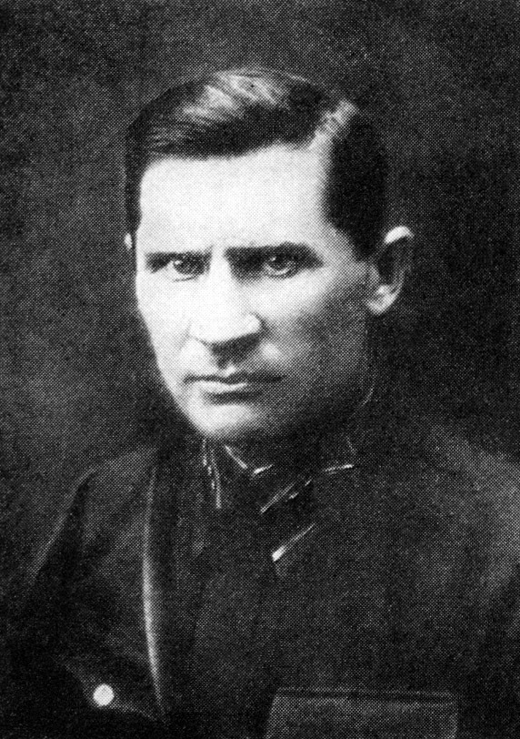

Место дислокации 340- го ЛАП. Бывшее имение князей Гагариных в с.Сергиевское (ныне г.Плавск).Здание не сохранилось

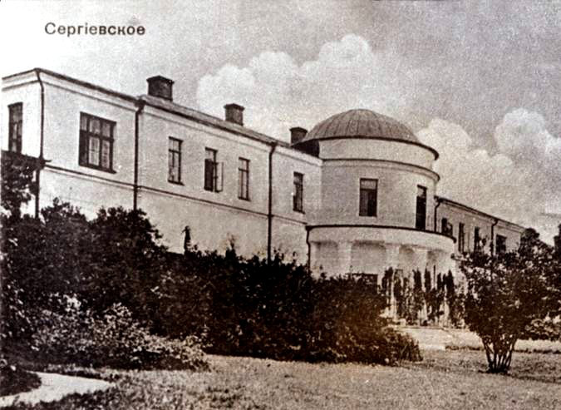

Приложение 2
Романов Михаил Тимофеевич-генерал - майор, командир 172-й стрелковой дивизии, героически оборонявшей Могилёв в июле 1941 года. Был пленён 22.09.1941 г.Умер 3.12.1941 г. от последствий пулевого ранения, полученного на фронте в концлагере Хаммельбург. Похоронен там же.

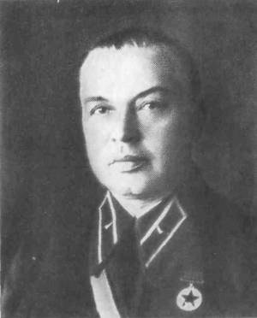

Приложение 3

Виттер Александр Фёдорович. 1919 г.р. Подполковник. Начальник штаба 1-
го дивизиона. Был тяжело ранен.

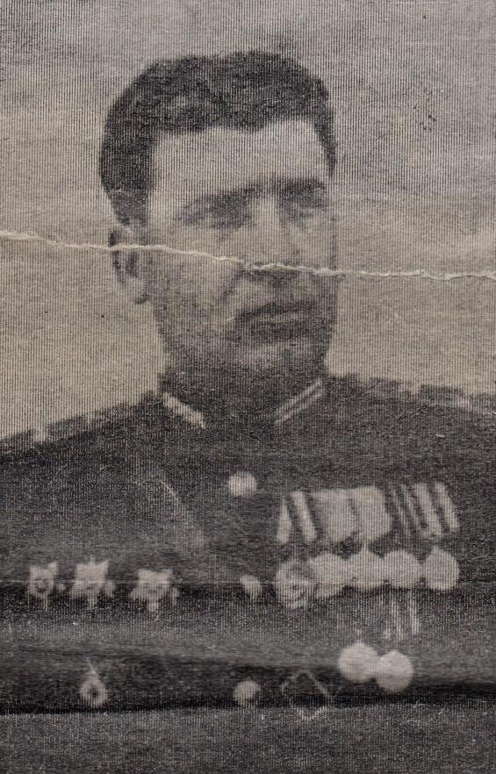
Приложение 4

Разбитые танки под Могилёвом. Буйничи.

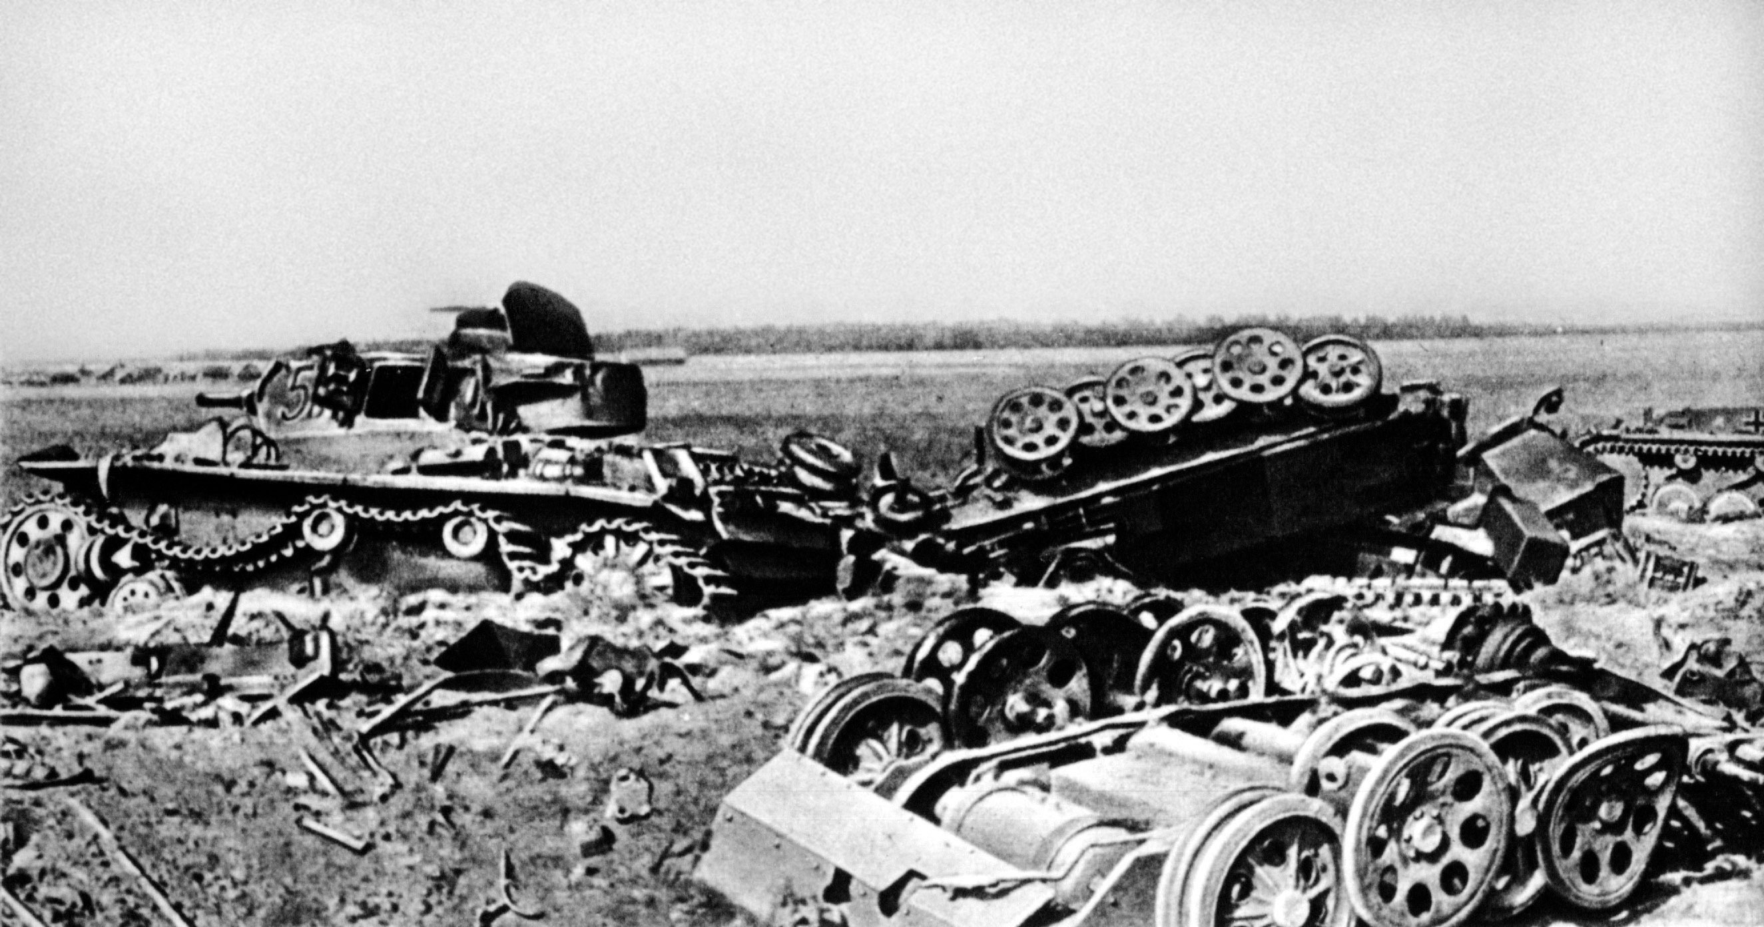

Панорама сражения на Буйничском поле

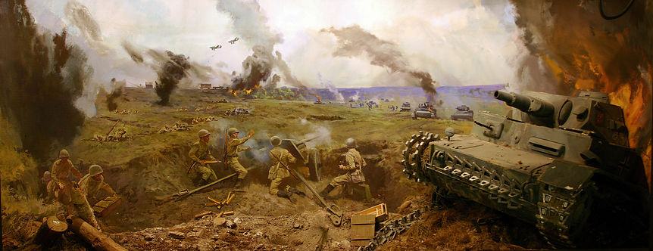

Возгрин Михаил Тимофеевич. Лейтенант, командир батареи 340 ЛАП. Место рождения: п.Григорьевский, Дмитровский р-н, Курская обл. Год рождения: 29.10.1918 Окончил Дмитровское пед.уч.(1937г.) 2-е Киевское арт.училище (1939г.) Воевал: Западный фронт 340ЛАП. Награждён орденом Красного Знамени и другими. После войны проживал в г.Плавске.

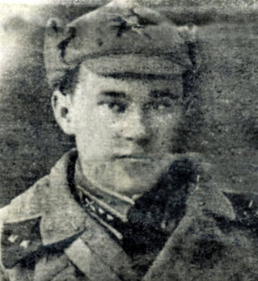

Приложение 5

Антоневич Пётр Сергеевич 340-й ЛАП нач. штаба-2a. Место рождения: Белорусская ССР, г. Могилев. Год рождения: 1909. Место и дата призыва: 1931. Воевал: ЗапФ 340 ап 972 сд 61 к. Пропал без вести между __.10.1941 и __.12.1941 Семья жена и 3 детей проживали в г.Плавске Тульской области.

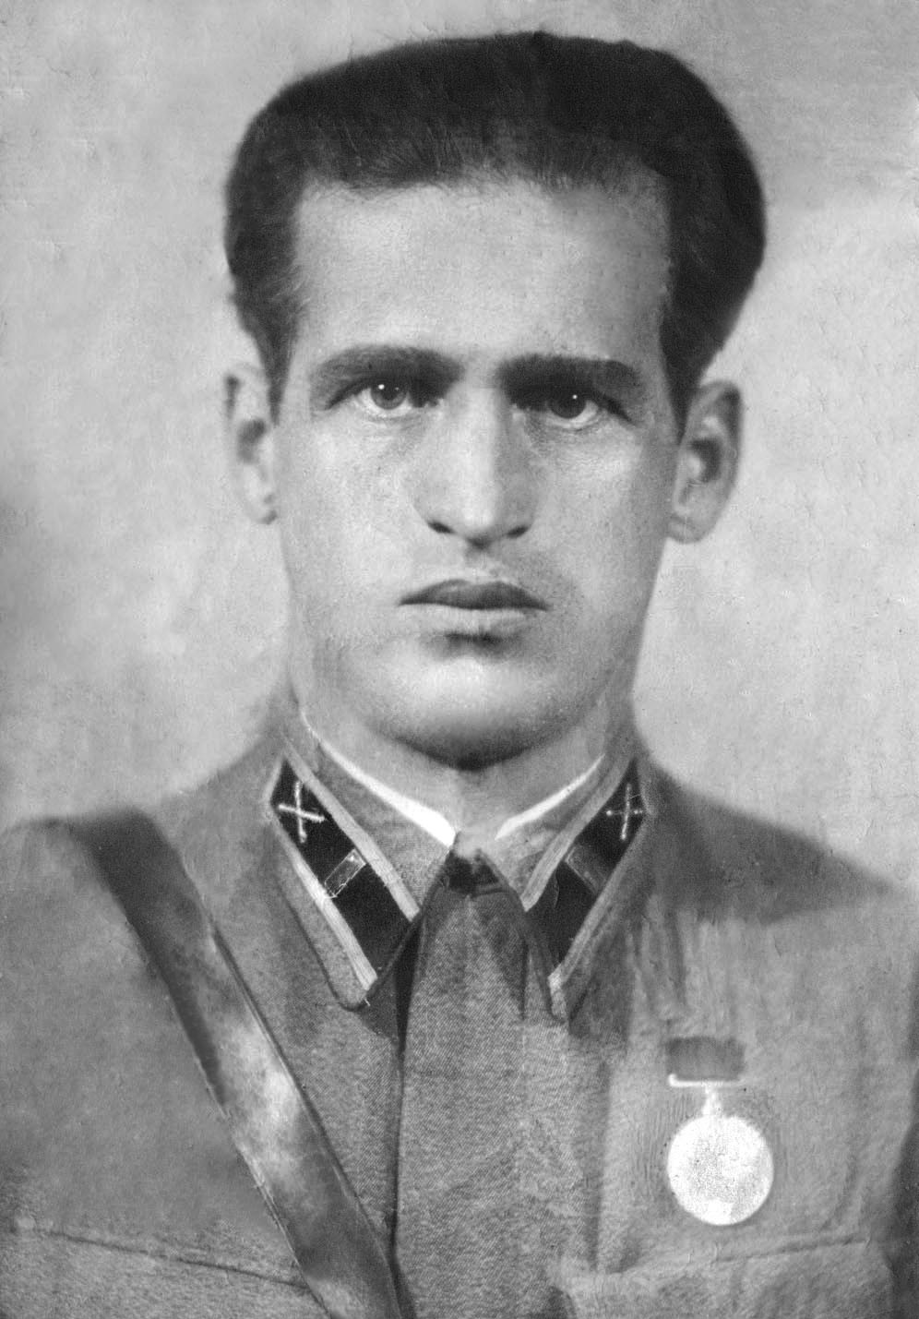

Приложение 6
Военный корреспондент Константин Симонов

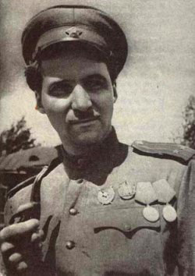

Кинофильм по роману К.Симонова «Живые и мёртвые». В роли Ф.Ф.Серпилина – Анатолий Папанов. В роли Ивана Синцова, корреспондента военной газеты – Кирилл Лавров.

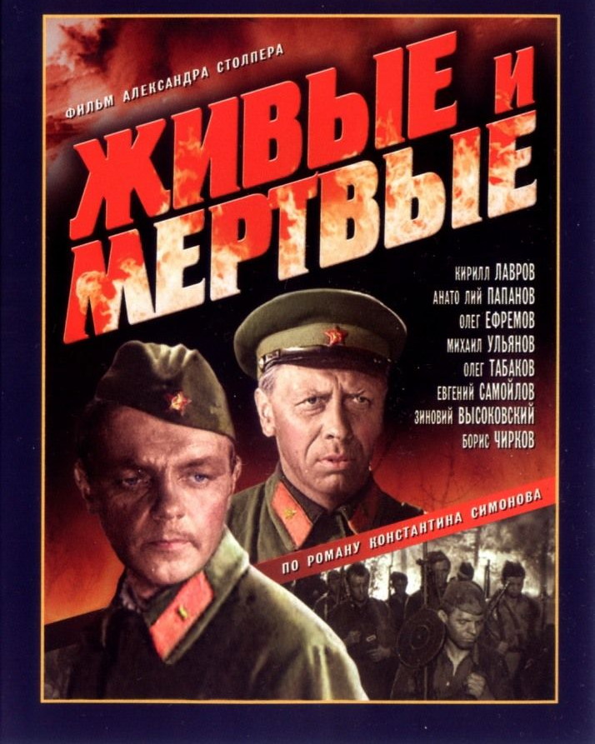

Мемориальный знак на Буйничском поле, Могилевская область, Республика Беларусь. Надпись на оборотной стороне: «Константин Симонов. Всю жизнь он помнил это поле боя и завещал развеять здесь свой прах».

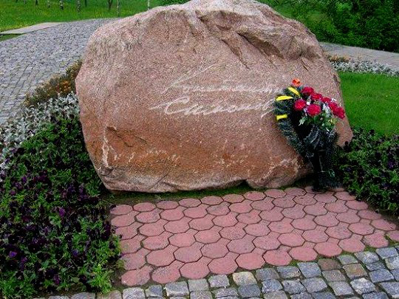

Приложение 8

Памятник полковнику Семену Фёдоровичу Кутепову открыли в Могилеве 1 июля 2016 года. Постамент из гранита, мраморная плита и бронзовый бюст. Внизу — надпись: «Участник героической обороны Могилева 3 — 26 июля 1941–го, командир 388–го стрелкового полка, воины которого отличились в боях на Буйничском поле».

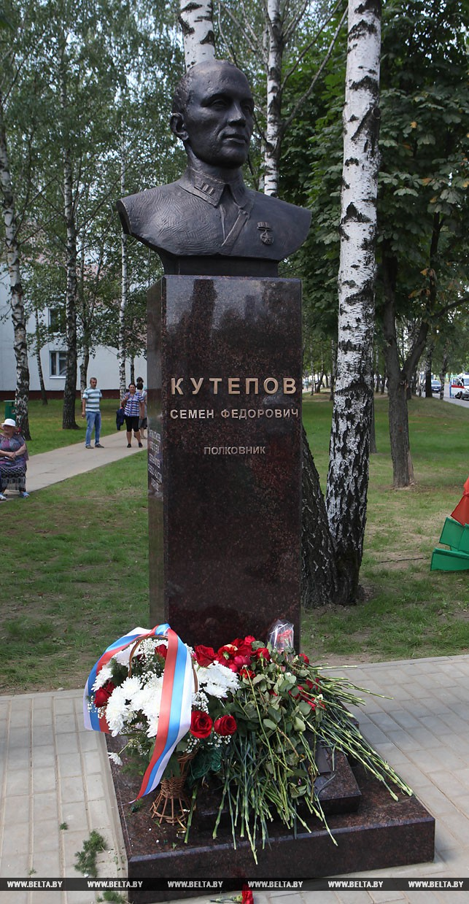

Командир 388-го СП полковник Кутепов Семён Фёдорович. Пропал без вести в 1941 г. Награждён орденом Красного Знамени (09.08.1941г.)

